Svn安装
1.采用源文件编译安装。源文件共两个，为：

subversion-1.6.17.tar.bz2（subversion 源文件）
subversion-deps-1.6.17.tar.bz2 （subversion依赖文件）

注意文件版本必须一致,否则很容易产生各种奇怪的问题.

- 上传以上两个文件到服务器上（没有查看Linus如何上传的，此处使用ftp上传的），解压。解压命令为：
tar xfvz subversion-1.6.17.tar.bz2
tar xfvz subversion-deps-1.6.17.tar.bz2

注意：上传到新建文件夹svnroot中

- 解压后生成 subversion-1.6.17 子目录，两个压缩包解压后都会自动放到此目录下，不用手动更改。

- 进入解压子目录： cd subversion-1.6.17

- 设置 ./configure路径 （就是要安装位置的路径）

./configure --prefix=/home/svnroot/subversion --without-berkeley-db
解释一下--prefix就是安装目录 --without-berkeley-db不适用dbd方式存储。

6.
make
make install

Make：编译 Make install 安装
如果 make install 出现下面错误：
/home/upload/subversion-1.6.17/subversion/svnversion/.libs/lt-svnversion: error while loading shared libraries: libiconv.so.2: cannot open shared object file: No such file or directory
make: *** [revision-install] Error 127
解决办法：
1、编辑/etc/ld.so.conf文件
vi /etc/ld.so.conf
添加下面一行代码
/home/svnroot/subversion/lib/ svn安装目录中的lib
- 然后在安装

- 配置环境变量（安装之后要配置）

PATH=$PATH:/home/svnroot/subversion/bin/ export PATH
如果上面的不行就换成这个：
echo “export PATH=$PATH:/home/svnroot/subversion/bin/” >> /etc/profile source /etc/profile

路径是你svn安装的目录(注意都是在一行内执行的)

- 测试SVN是否安装成功,进入/home/svnroot/subversion/bin/目录执行:
svnserve --version
如果不成功，则需要把
svn创建根目录（主仓库）

1、建立SVN的根目录
mkdir -p /home/svnroot/svndata/
2、建立一个产品仓库（与上面目录对应，子目录）
mkdir -p /home/svnroot/svndata/ofree
svnadmin create /home/svnroot/svndata/ofree

如果你们的研发中心有多个产品组，每个产品组可以建立一个SVN仓库

3、修改版本配置库文件svnserve.conf
- vi /home/svnroot/svndata/ofree/conf/svnserve.conf
- 按 i 进行编辑 把原有的内容修改为如下：
[general]
anon-access = none # 注意这里必须设置，否则所有用户不用密码就可以访问
auth-access = write
password-db = /home/svnroot/svndata/ofree/conf/passwd
authz-db = /home/svnroot/svndata/ofree/conf/authz
realm = /home/svnroot/svndata/ofree
[sasl]

- 编辑完之后按 esc 退出
- 在按 w 保存
- 最后按 shift+z+z（注意后面的2个z要有间隔时间，不能连按）

对用户配置文件的修改是立即生效的，不必重启svn。

- 开始设置passwd用户账号信息
- vi /home/svnroot/svndata/ofree/conf/passwd
修改之后内容如下：
[users]
#配置账号和密码，一行表示一个账户和密码
zhangjun = 123456
zhanghui = 123456
zhanglipeng = 123456
admin = svnadmin
test1 = puzzle-test1
test2 = puzzle-test2
test3 = puzzle-test3

编辑之后如第三步一样退出保存

- 开始设置authz. 用户访问权限
- vi /home/svnroot/svndata/ofree/conf/authz
修改内容如下：
# 别名
[aliases]
# 组，分组，可以自定义用户名的集合
[groups]
zj=zhangjun,zhanghui,zhanglipeng,admin
test=test1,test2,test3
#多仓库
[ofree:/]
@zj=rw
@test=r
*=

我们的是多仓库，所以按多仓库配置，ofree是子仓库的名称，如果新建的话要注意修改此处文件名
编辑之后如第三步一样退出保存（r：表示读权限，w：表示写权限，空：表示没有任何权限）
注意：
* 权限配置文件中出现的用户名必须已在用户配置文件中定义。
* 对权限配置文件的修改立即生效，不必重启svn。

以上的文件可以下载下来在本地修改，完成之后再上传到子仓库的conf目录中，如果需要新的子仓库，则只需要把旧仓库复制一份，修改 authz. 文件中的仓库名称

Subversion启动时候一定要注意应该启动哪个目录，这个细节将直接影响到你最后将给予目录权限的配置文件authz上面。

- 启动SVN
svnserve -d -r /home/svnroot/svndata
svnserve -d --listen-port 3690 -r /home/svnroot/svndata
命令执行时最后不能有空格
其中 -d 表示守护进程(后台执行)， -r 表示在指定根目录是
#默认的启动端口号为3690
–listen-port 9999表示使用9999端口，可以换成你需要的端口。但注意，使用1024以下的端口需要root权限；
/home/svnroot/svndata 为svn 仓库的根目录

2、检查是否启动
netstat -tunlp | grep svn
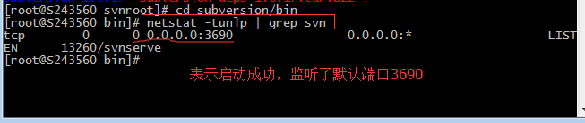
或则：(查看是否存在svnserve 进程)
ps -ef|grep svnserve
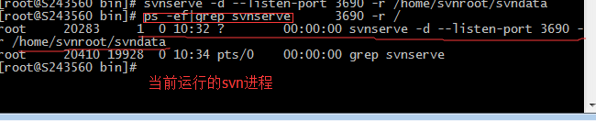
- 将svn加入到开机启动
编辑rc.local文件：vi /etc/rc.d/rc.local

加入如下启动命令：
/home/svnroot/subversion/bin/svnserve -d --listen-port 3690 -r /home/svnroot/svndata
4、关闭SVN
这里采取linux杀死进程的方式处理的
ps -ef|grep svnserve
root 4967 1 0 Aug23 ? 00:00:00 svnserve -d -r repository/
这里 kill -9 4967杀死进程， 此4967为进程号
也可以使用关闭所有的svnserve进程
kill all svnserve
- 如果想将svn作为服务：
在/etc/rc.d/init.d/目录下新建名为svn的文件并编辑svn文件：
vi /etc/rc.d/init.d/svn, 在里面添加如下代码：

#!/bin/bash
# build this file in /etc/rc.d/init.d/svn
# chmod 755 /etc/rc.d/init.d/svn
# centos下可以用如下命令管理svn: service svn start(restart/stop)
SVN_HOME=/home/svnroot/svndata
if [ ! -f "/home/svnroot/subversion/bin/svnserve" ]
then
echo "svnserver startup: cannot start"
exit
fi
case "$1" in
start)
echo "Starting svnserve..."
svnserve -d --listen-port 3690 -r /home/svnroot/svndata $SVN_HOME
echo "Finished!"
;;
stop)
echo "Stoping svnserve..."
killall svnserve
echo "Finished!"
;;
restart)
$0 stop
$0 start
;;
*)
echo "Usage: svn { start | stop | restart } "
exit 1
esac

并设置权限为755：chmod 755 /etc/rc.d/init.d/svn

之后便可以以service svn start(restart/stop)方式启动SVN。
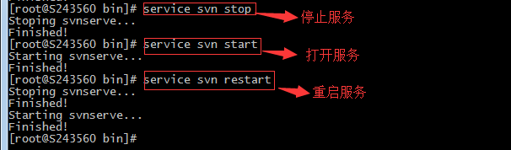

客户端访问
例如：svn://puzzle-idea.com/ofree
这样你就可以直接访问 svn://服务器ip/子目录 或则 svn://域名/子目录 目录下的所有文件，其实也就是我的仓库test下的所目录

linux svn authorization failed错误

启动时参数错误注意：

例如你执行了

svnadmin create works 创建了一个works版本库，然后你运行svnserve启动服务的时候 -r参数需要制定works的上一级目录，要不然也会出现

authorization failed错误！

示例路径pwd：/alidata/svn/works

svnserve -d -r /home/svnroot/svndata

这样一来auth文件里的[repos:/]参数才起作用！

